Внеклассное мероприятие по предмету
«Основы духовно-нравственной культуры народов России»
ТЕМА: «ХРАМЫ ТВЕРИ»

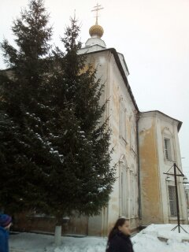

Тверь 2017

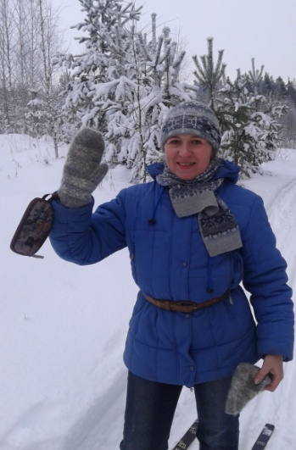
Работу выполнила учитель начальных классов
МОУ СОШ №21 города Твери Спиридонова Елена Аркадьевна
Цели внеклассного мероприятия:
Обучающая: познакомить учащихся с традициями духовной культуры православного народа; расширить знания учащихся о православных храмах города Твери
Развивающая: повышать мотивацию к изучению культурных традиций родного города. Расширить знания учащихся о православных храмах, их названиях и происхождении; воспитание уважительного отношения к культурным традициям родного города, создание условий для возрождения и изучения народной культуры расширить кругозор учеников
Воспитательная: воспитание уважительного отношения к культурным традициям родного города, воспитывать у детей уважение к культурно-историческим традициям русского народа; формировать коммуникационную культуру общения учащихся. Формирование у ребенка понимания духовно-нравственных ценностей. Приобщение учащихся к изучению православных храмов. Создать условия для художественно - эстетического и творческого развития личности ученика через знакомство с православными храмами
Участники: учащиеся 5х классов МОУ СОШ №21города Твери, учитель начальных классов Спиридонова Елена Аркадьевна, экскурсовод Косенкова Татьяна Сергеевна, настоятель храма Белая Троица батюшка Иов
Формы и методы реализации целей:
• совместная деятельность педагога и учащихся по подготовке внеклассного мероприятия :работа с литературой и интернет-сайтами по теме «Храмы Твери»
- проведение экскурсии
- самостоятельная работа учащихся по оформлению презентации «Храмы Твери»
Место проведения :автобусная экскурсия по городу Твери, посещение храмов Твери Белая Троица и Отроч- Монастыря

Ход мероприятия

1.Слова экскурсовода Косенковой Татьяны Сергеевны:

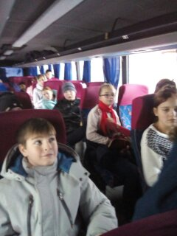

Ребята, сегодня мы с вами совершим увлекательное путешествие в прошлое, узнаем историю некоторых православных храмов Твери, побываем в храмах Белая Троица и Отроч-Монастыре, с вами встретится батюшка Иов.

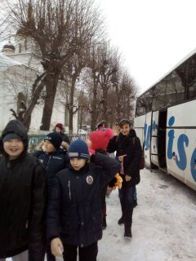

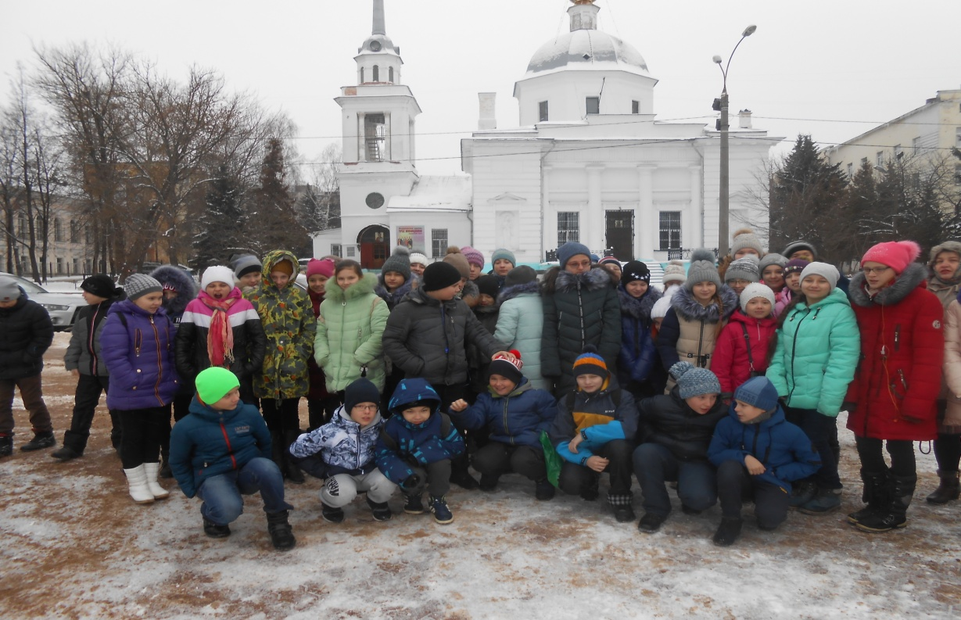

На 1 января 2017г. в Твери действуют 30 православных храмов, 13 домовых церквей, 11 часовен, 2 женских монастыря (Христорождественский и Екатерининский), 1католический костел, мусульманская мечеть и еврейская синагога.

Тверь по праву можно назвать городом с богатыми религиозными традициями. На начало XX века в Твери насчитывалось около 50-ти православных храмов, большая часть из них, расположенные в Центральном и Заволжском районах, были разрушены в 30-е годы, во время бурной застройки города, остальные практически все были закрыты и переданы в пользование различным учреждениям.

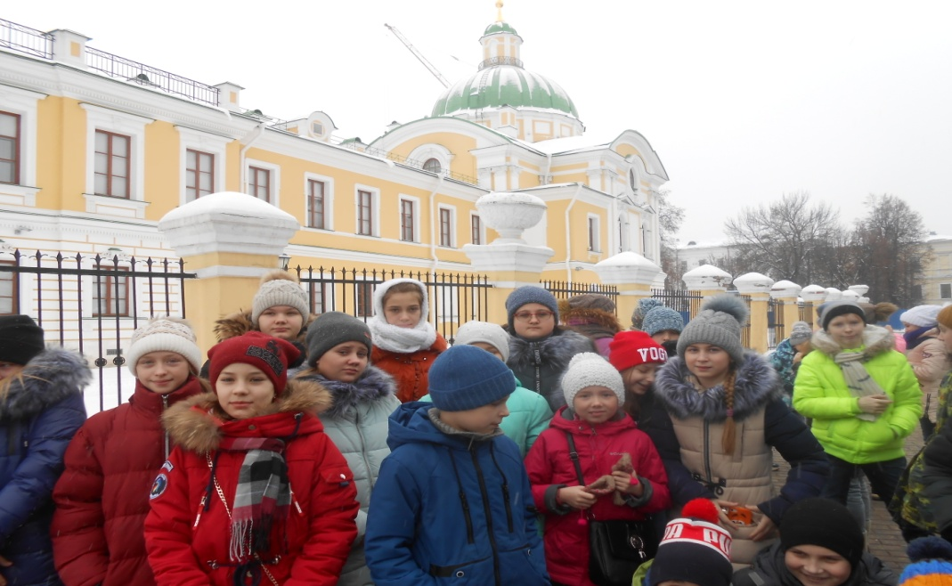

Тяжелая судьба постигла символ Твери – Спасо-Преображенский собор.
Грандиозный собор Святого Спаса Преображения был заложен в 1285 г. Располагаясь на территории тверского кремля, он в буквальном смысле был центром, от которого расходились все тверские пути-дороги. Рядом с собором долгое время возвышалась деревянная звонница, на которой висел большой набатный колокол, призвавший тверичей к восстанию против Чолхана в 1327 г. этот колокол после восстания был снят московским князем Иваном Калитой и вывезен в Москву.
Спасо-Преображенский собор тверичи называли «Домом Святого Спаса», но в определенном смысле таким «домом» был не только собор, но и вся Тверь. Сияющий от золота главный купол собора (редкость по тем временам, отсюда прозвание – «Спас Златоверхий»), возносящийся в серое и чаще всего пасмурное северное небо, наглядно воплощал тайну Преображения – претворения человеческого духа в ослепительный свет Истины и Добра.

Сейчас мы с вами находимся на месте, где восстанавливается
Спасо-Преображенский собор. А вот так он выглядел когда то:

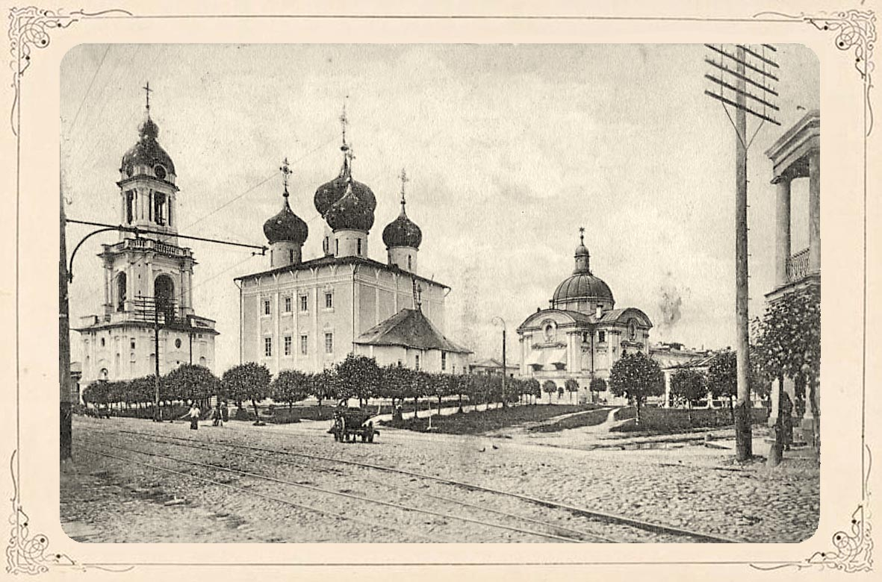

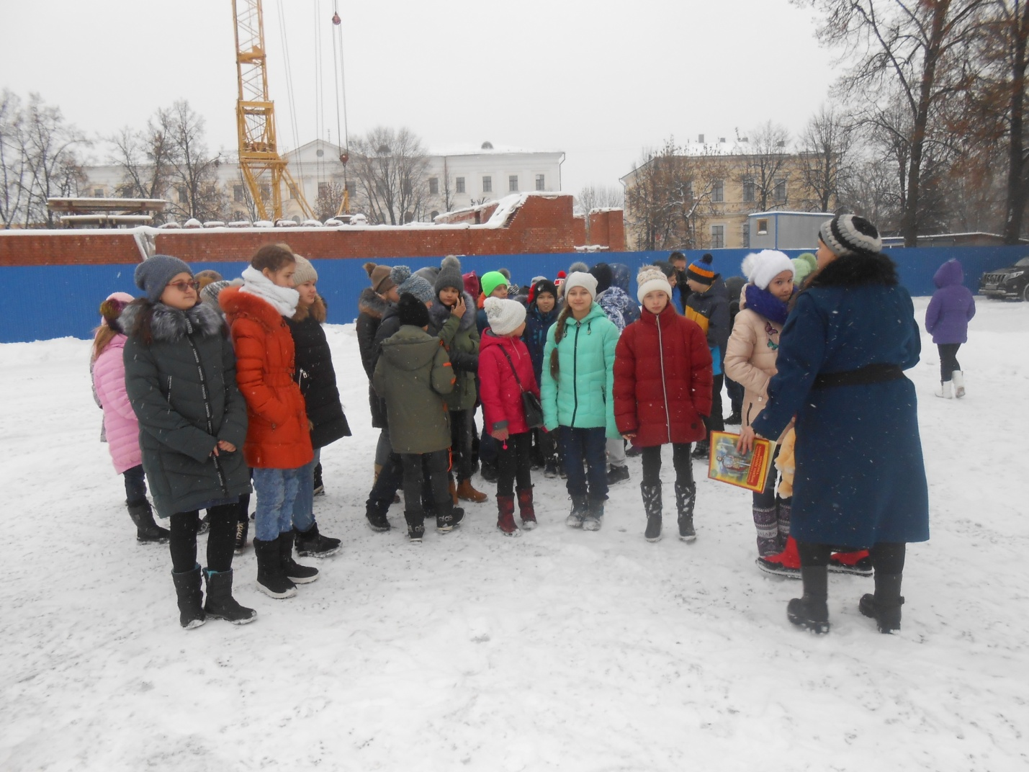

Далее мы проедем к зданию Речного вокзала. На этом месте раньше располагались постройки Отроча монастыря. В конце XIX века в его ансамбль входили двухэтажная церковь Петра и Филиппа – московских чудотворцев, в подвале которой была устроена часовня в память митрополита Филиппа, церковь во имя Великомученицы Варвары с престолом во имя Тихона Задонского, двухэтажный настоятельский корпус, братские кельи, хозяйственные постройки и ограда с четырьмя башнями и двумя воротами. Рядом с собором располагалась трехъярусная колокольня. В середине 1930-х гг. постройки монастыря были снесены. В связи со строительством Иваньковского водохранилища и канала Москва – Волга на их месте возведено здание Тверского речного вокзала. Во время посещения Тверской епархии летом 1995 г. Святейший Патриарх Московский и Всея Руси Алексий II дал благословение настоятелю Успенского собора Отроча монастыря на возрождение древней Тверской обители. В настоящее время храм является действующим.

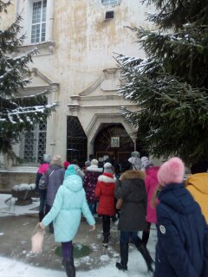

А сейчас мы узнаем историю возникновения Тверского Успенского Отроча монастыря и связанную с этим легенду об отроке Григории. Он построен на левом берегу Волги, на стрелке Тверцы и Волги. Успенский собор – единственная постройка, сохранившаяся от Тверского Отроча монастыря. Кто из вас знает, что такое монастырь? Монастырь в христианстве – это община монахов или монахинь, принимающих единые правила жизни. А как называют главный храм города или монастыря? Правильно, собором.

Успенский Отрочь монастырь основан между 1182 и 1205 гг. Храм Успения сооружен на месте древнего каменного собора, строительство которого относится к XIV – началу XV в. Нынешний Успенский собор сооружен в 1722 г. Инициатором строительства был митрополит (один из высших санов церкви) Сильвестр Крайский. Кирпичные стены Успенского собора оштукатурены, наличники белокаменные. В 1850 г. интерьер украсила сюжетная темперная стенопись. Темпера – это живопись красками, связующим веществом которых служит цельное яйцо, желток или соки растений. В 1868 г. с востока в углы здания встроили низкие прямоугольные объемы, похожие на прирубы к алтарям (столам для совершения таинства) деревянных церквей. В южной пристройке разместили ризницу.

Ризница – это помещение в церкви для хранения риз, церковной утвари; риза – тканное золотом или серебром облачение священнослужителей.

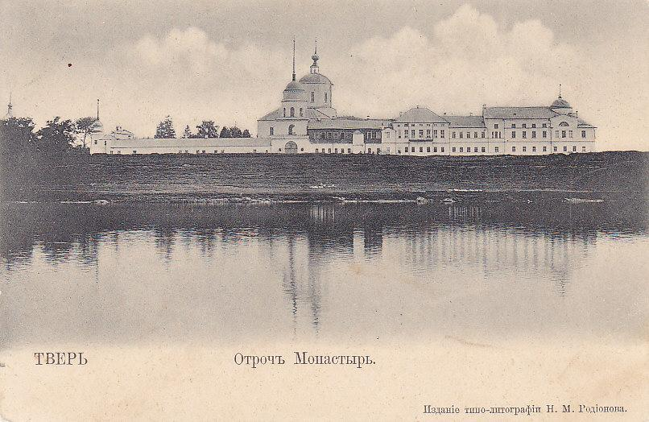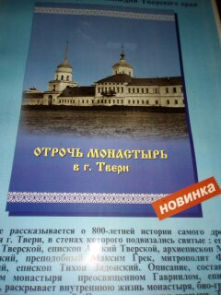

Существует две версии возникновения названия Тверского Успенского Отроча монастыря. Одна из них связана со службой в нем княжеских отроков – молодых дружинников, призванных защищать город от военных набегов. На месте, где располагался Отроч монастырь, в 1181 г. была устроена «твердыня» – крепость, где поселялась военная рать с приспособлениями для защиты города. По имени младших членов дружины и был назван монастырь.

Вторая версия связана с легендой об отроке Григории. В легенде раскрывается не только смысл названия, но и история основания монастыря и его соборной церкви. Предание рассказывает о тверском князе Ярославе Ярославиче и его любимом отроке Григории. Князь женился на невесте Григория – Ксении из села Едимоново.

Удрученный горем Григорий стал отшельником. Однажды ему явилась Богородица и велела основать обитель. С Божьей помощью и великого князя она была построена и освящена и получила, по легенде, название Отроч монастырь в честь отрока Григория Ребята, как вы думаете, какая из версий происхождения Отроча монастыря более реалистична? Почему?
Тверской Отроч монастырь был одним из крупнейших в Тверской земле центров просвещения. Здесь велось тверское летописание, были созданы Тверской летописный свод 1305 г., «Повесть о Михаиле Тверском» и, возможно, «Повесть о Тверском Отроче монастыре». Были и печальные страницы в его истории. Во времена царствования Ивана Грозного, в 1531 г., в Отроч монастырь был сослан знаменитый книжник и переводчик Максим Грек. Он провел здесь 22 года и написал многочисленные богословские труды. Русской Православной Церковью он причислен ныне к лику святых.

Узником Отроча монастыря был и крупнейший религиозный и политический деятель митрополит Московский Филипп, сосланный сюда в 1568 г. за осуждение жестокости Ивана Грозного. Через год святитель был задушен в темнице опричником царя Малютой Скуратовым. Святые нетленные мощи Филиппа пробыли в монастыре 21 год, потом были перенесены в Соловецкий монастырь, а в 1652 г. в Москву, в Успенский собор Кремля. В XVII веке над местом погребения святого Филиппа в Отроче монастыре была сооружена особая часовня. Напротив Успенского собора, в прибрежном парке, поставлен памятник митрополиту Московскому и всея Руси Филиппу II. Давайте проследуем к нему. Ребята, попробуйте описать этот памятник. Он предстает перед нами монолитной, серой, несгибаемой каменной фигурой. Как и на иконах, особое внимание архитектор уделил лицу, тело практически не проработано. Филипп был мужественным и справедливым человеком, обличавшим беззаконие и жестокость, которые происходили по приказу царя. За свое неповиновение Ивану Грозному он поплатился жизнью.

Ребята! А сейчас мы поедем в самый древний каменный храм Твери- Белую Троицу. Построен был храм в 1564 году при Иване Грозном и епископе Акакии Тверском. На месте Троицкой церкви стоял ещё более древний деревянный храм, который сгорел. А новый был построен на средства купцов Тушинского и Лямина.

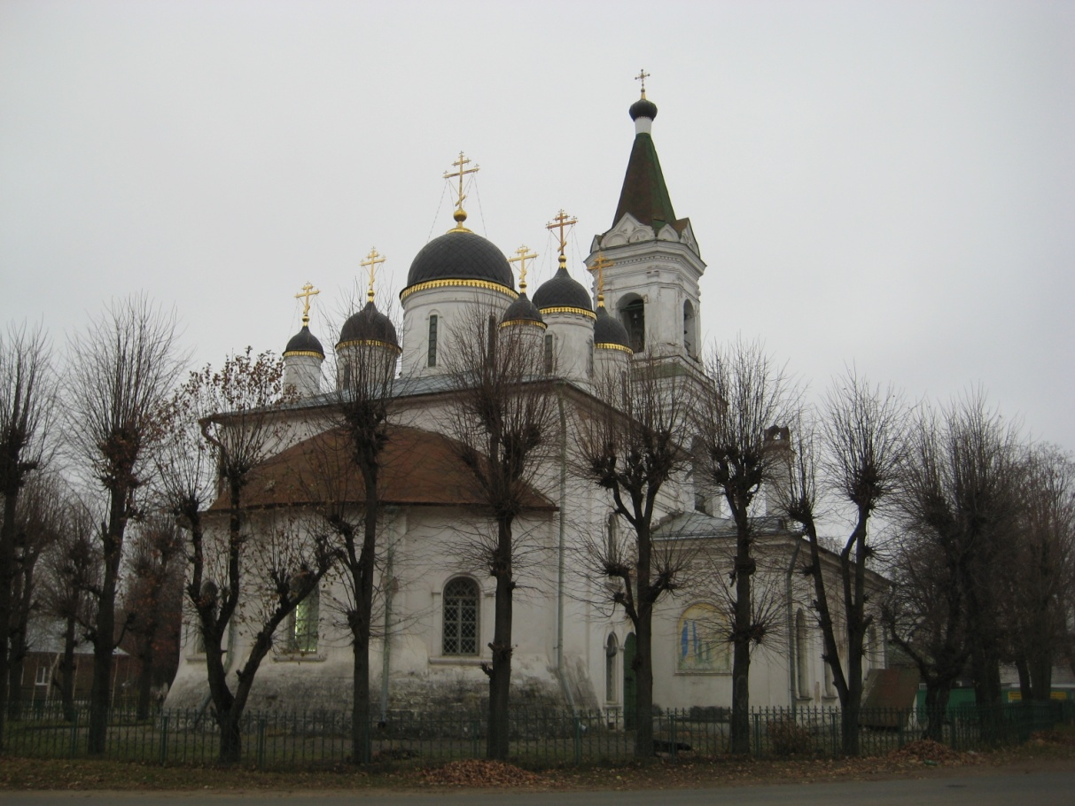
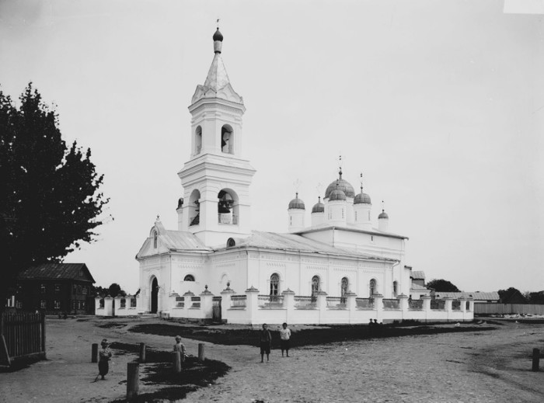

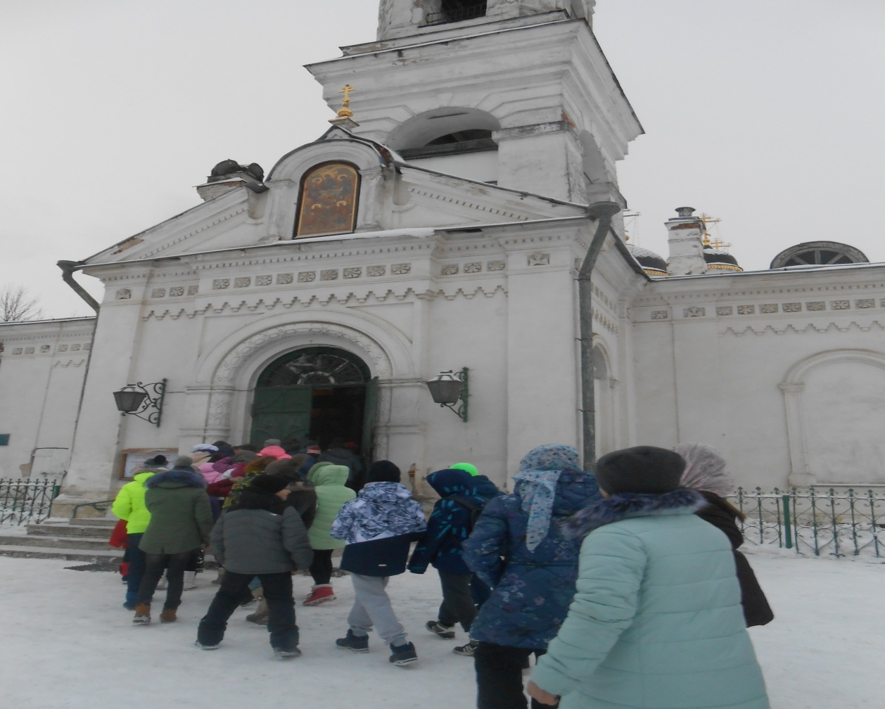

2.Слова батюшки Иова:
Ребята! Сегодня вы пришли в храм Белая Троица. Что вам известно о православном храме? Молодцы! В настоящее время это действующий кафедральный собор. Он был единственным в городе храмом, где проводились службы и в советское время.
Храм Божий по своему внешнему виду отличается от прочих зданий. Большей частью храм в своем основании устраивается в виде креста. Это означает, что храм посвящен распятому за нас на кресте Господу и что крестом Господь Иисус Христос избавил нас от власти Диавола.
Часто храм устраивается в виде продолговатого корабля, это означает, что Церковь, подобно кораблю, по образу Ноева ковчега, ведет нас по морю жизни к тихой пристани в Царствие Небесном, спасает верующих от гибельных волн житейского плавания и ведет их к Царствию Божию.
Храмы в форме круга (круг, не имеющий ни начала, ни конца, символизирует вечность) говорят о бесконечности существования Церкви, ее нерушимости в мире по слову Христа.
Формы куполов.
Форма купола также имеет символический смысл.
Шлемовидная форма напоминала о воинстве, о духовной брани, которую ведет Церковь с силами зла и тьмы.
Форма луковицы — символ пламени свечи, обращающий нас к словам Христа: "Вы — свет миру".
Замысловатая форма и яркая раскраска куполов на храме Василия Блаженного говорит о красоте Небесного Иерусалима.
Цвет купола также важен в символике храма.
Золото — символ небесной славы. Золотые купола были у главных храмов и у храмов, посвященных Христу и двунадесятым праздникам.
Купола синие со звездами венчают храмы, посвященные Богородице, потому что звезда напоминает о рождении Христа от Девы Марии.
Троицкие храмы имели зеленые купола, потому что зеленый — цвет Святого Духа.
Храмы, посвященные святым, увенчаны также зелеными или серебряными куполами.
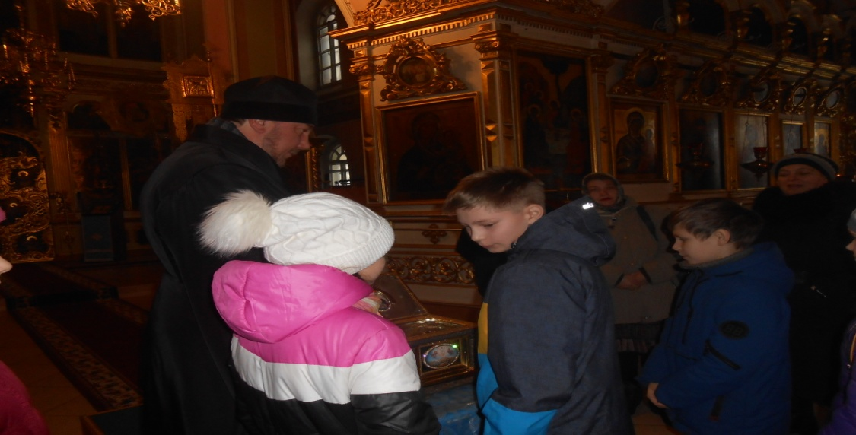
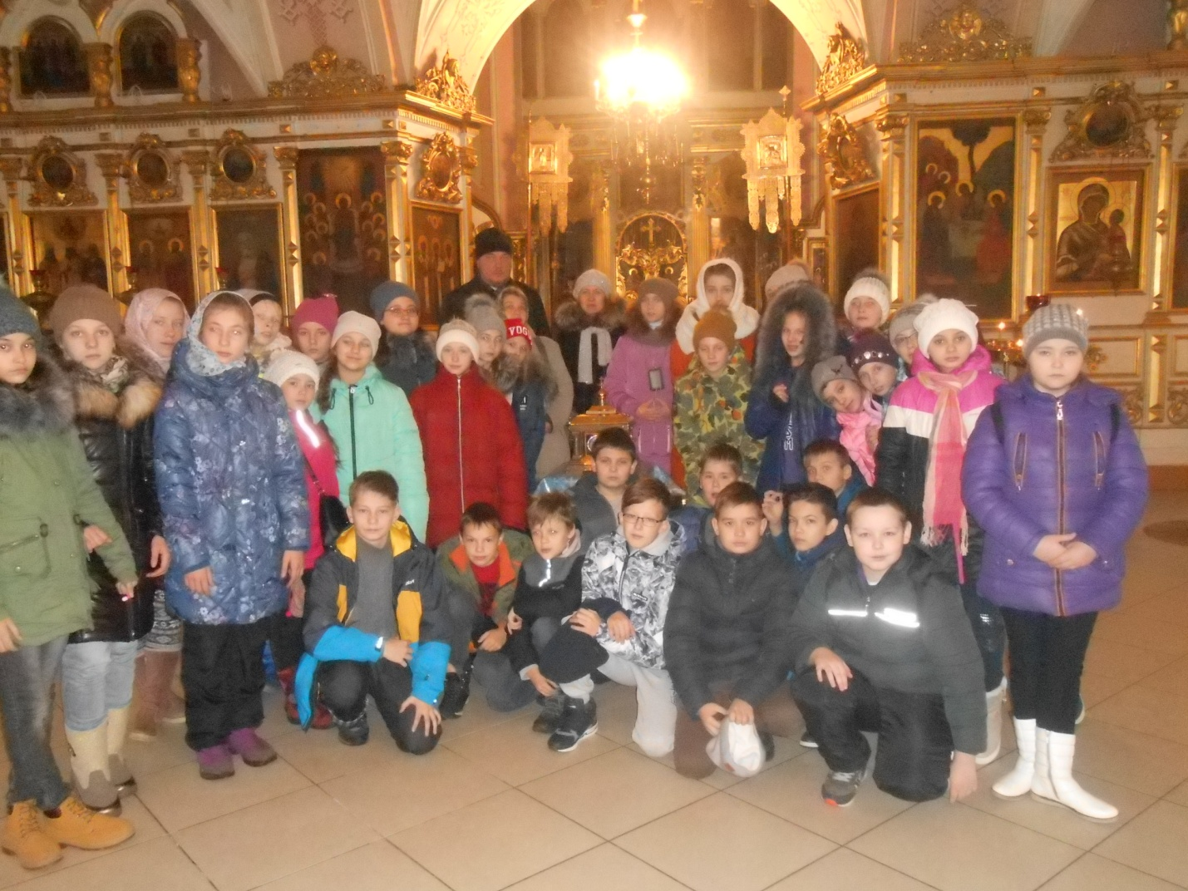

А сейчас я Вам расскажу о внутреннем устройстве храма .
Православный храм делится на три части: притвор, собственно храм (средняя часть) и алтарь.
В притворе раньше стояли те, кто готовился к крещению и кающиеся, временно отлученные от Причастия. Притворы в монастырских храмах часто использовались также в качестве трапезных.
Сам храм предназначался непосредственно для молитвы верных, то есть крещенных и не находящихся под епитимьей христиан.
Алтарь – место священнодействий, важнейшим из которых является Таинство Евхаристии.
Слово алтарь, которым обозначается важнейшее, недоступное мирянам место храма, имеет давнюю историю. Уже в Древней Греции в местах общественных собраний существовало особое возвышение, предназначенное для выступлений ораторов, философов, вынесения приговоров судьями, оглашения царских указов. Называлось оно «би́ма», и означало это слово то же, что и латинское alta ara – возвышенное место, возвышение. Присвоенное важнейшей части храма название показывает, что с самых первых веков христианства алтарь сооружался на возвышенной по отношению к другим частям храма площадке. А символически это означает, что место, обозначаемое словом «алтарь» имеет чрезвычайно высокое духовное значение. В христианском храме – это место сугубого пребывания Царя Славы, Господа Иисуса Христа. Алтари в православных храмах по древней традиции устраиваются с восточной стороны.
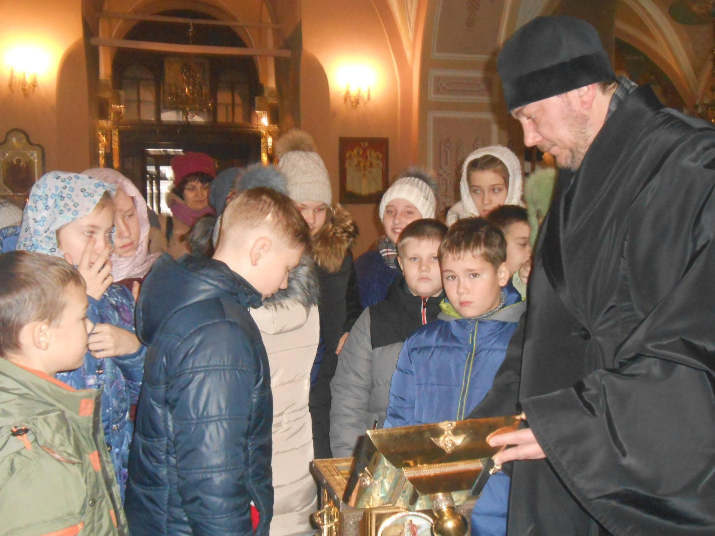
А сейчас у вас есть уникальная возможность поклониться раке с частичкой мощей святого благоверного князя Михаила Тверского, небесного защитника тверичан!
3.Слова учителя Спиридоновой Елены Аркадьевны. Подведение итогов .
Ребята! Мы сегодня побывали на замечательной экскурсии по Твери. Прикоснулись к изучению культурных традиций родного города. Расширили знания о православных храмах, их названиях и происхождении.
Думаю, у вас появилось уважительное отношения к культурным традициям родного города. Взрослые участники нашего мероприятия создали вам условия для изучения народной культуры и помогли расширить ваш кругозор . Батюшка Иов углубил вашу коммуникационную культуру общения в храме.
Экскурсовод Татьяна Сергеевна дала понимание духовно-нравственных ценностей. Ваше приобщение к изучению православных храмов Твери случилось. Я вас поздравляю с этим событием!
А итогом этого путешествия станет презентация, которую мы с группой желающих учащихся приготовим, художественно – эстетически и творчески оформим как «Храмы Твери».
Спасибо за внимание!

